Denkmal für die ermordeten Juden Europas (Holocaust Mahnmal)

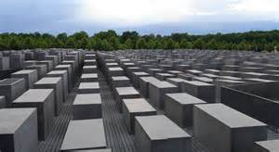

Es ist ein Mahnmal für die unter der Herrschaft Hitlers und des Nationalsozialismus in Holocaust ermordeten Juden in der historischen Mitte Berlins.
Der Entwurf stammt von Peter Eisenman.
Das Denkmal besteht aus einem Feld von zahlreichen Stelen, in einem orthogonalen Raster, das vollständig für Besucher zugänglich ist.
Die Stelen sind zusammengesetzt um zu desorientieren und der ganze Komplex möchte eine Ordnung darstellen, die theoretisch wohlgeordnet ist, die aber zugleich in einer angsterfüllten Einsamkeit, den Kontakt mit der menschlichen Vernunft verlieren lässt.

